Nome do formando: Andrelsen Emilio Maueie

TEMA: WEBSITE PARA A PLATAFORMA DIGITAL E LOJA DE JOGOS – MAUEIE STORE

Maputo
2026
Nome do formando: Andrelsen Emilio Maueie

TEMA: WEBSITE PARA A PLATAFORMA DIGITAL E LOJA DE JOGOS – MAUEIE STORE
Este projecto tem como principal objectivo servir como meio para avaliar os conhecimentos adquiridos no módulo de desenvolvimento de páginas web dinâmicas com HTML e estilizar as páginas com CSS, justificando assim os conhecimentos adquiridos durante as aulas.

Maputo,
2026
Indice
Resumo 4
Introdução 5
2. DESENVOLVIMENTO DO PROJECTO 6
2.1 Metodologia 6
2.2 Tipo de Site 7
2.3 Arquitectura da Informação 8
2.4 Layout da Home Page 8
2.5 Diagramação das Páginas 9
2.6 Desenvolvimento das Páginas em HTML 12
2.7 Integração de Imagens, Áudio, Vídeo e Formulários 13
2.8 Testes e Correcção de Erros 14
2.9 Hospedagem e Publicação 16
2.10 Apresentação do Projecto 17
3. CONCLUSÃO 19

Resumo
A Maueie Store percebeu que a indústria dos jogos digitais evoluiu e identificou a necessidade de consolidar um espaço digital próprio, otimizando a distribuição do seu catálogo e marcando presença na era digital atual. Foi com base nesta visão que surgiu a solução de criar uma plataforma web dedicada à apresentação, navegação e gestão de biblioteca de jogos e serviços gaming.

O website visa alcançar diferentes perfis de utilizadores e entusiastas do ecossistema gamer, de modo a permitir um acesso fluido à plataforma e, consequentemente:

- Aumentar o número de acessos e interações diárias;
- Fortalecer a visibilidade e o posicionamento da marca no mercado;
- Expandir a base de utilizadores ativos e clientes;
- Garantir a sustentabilidade e o crescimento do projeto a longo prazo.

Com esta plataforma, pretendemos oferecer uma experiência de navegação rápida, acessível e sem distrações, garantindo que o utilizador encontre um ecossistema de confiança que se torne uma referência no setor de distribuição digital de jogos.

Introdução
A evolução das tecnologias digitais e a crescente utilização da Internet têm contribuído significativamente para a expansão das páginas web como importantes meios de comunicação, divulgação de informação e prestação de serviços. Neste contexto, o conhecimento das tecnologias utilizadas no desenvolvimento web constitui uma competência fundamental para a criação de conteúdos digitais acessíveis, organizados e funcionais.
O presente projecto é desenvolvido no âmbito do módulo de Desenvolvimento de Páginas Web em HTML (DPWHTML) e tem como finalidade aplicar, de forma prática e integrada, os conhecimentos adquiridos ao longo das aulas. O projecto consiste na concepção e desenvolvimento do site Maueie Store, uma plataforma digital dedicada ao catálogo, divulgação e gestão de biblioteca de videojogos.
Durante o desenvolvimento do projecto foram aplicados conhecimentos relacionados com a estrutura e sintaxe do HTML5 semântico, criação de páginas e menus de navegação, utilização de links, inserção e organização de imagens e vídeos, construção de tabelas e formulários interativos, bem como princípios fundamentais de acessibilidade (WAI-ARIA), usabilidade e estilização moderna através de CSS3 e manipulação dinâmica com JavaScript.
A realização deste projecto permitiu consolidar os conhecimentos teóricos e desenvolver competências práticas relacionadas com o planeamento, construção, organização, teste e publicação de páginas web. Pretende-se, igualmente, estimular a criatividade, a capacidade de resolução de problemas e a aplicação autónoma das técnicas estudadas durante o módulo.

A plataforma organiza a sua atuação e serviços nas seguintes áreas centrais:
- Catálogo e Loja Digital: Disponibilização de títulos e produtos digitais estruturados por categorias;
- Biblioteca Pessoal: Espaço dedicado para gestão e acesso rápido aos conteúdos do utilizador;
- Notícias e Atualizações: Divulgação de novidades, notas de atualização e eventos do mundo dos jogos;
- Suporte e Experiência do Utilizador: Interface com suporte a modo claro/escuro e navegação adaptável a diferentes dispositivos.

2. DESENVOLVIMENTO DO PROJECTO

2.1 Metodologia
O desenvolvimento do projecto foi realizado com base numa metodologia prática e orientada para o desenvolvimento de competências, permitindo ao formando aplicar progressivamente os conhecimentos adquiridos no módulo de Desenvolvimento de Páginas Web em HTML (DPWHTML). O processo iniciou-se com o planeamento da plataforma Maueie Store, definindo o público-alvo (entusiastas do ecossistema gamer) e organizando os conteúdos por categorias.
De seguida, elaborou-se a prototipagem das interfaces e a arquitetura da informação. Na fase de implementação, construíram-se as páginas utilizando a marcação semântica em HTML5 e a estilização visual com folhas de estilo CSS dedicadas (incluindo style.css e styleSobre.css), além da organização dos ficheiros em diretórios específicos (Style/, Documents/, Imagens/). Por fim, o site foi submetido a testes funcionais de navegação, visualização e resposta de formulários, sendo posteriormente publicado no GitHub Pages para disponibilização online.
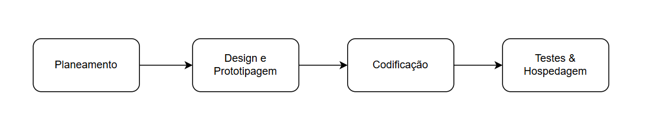Fig1: Esquema metodológico do fluxo de trabalho adotado durante o módulo
3. Resultado:
Uma sequência de trabalho estruturada que garantiu a integração eficiente entre os conceitos teóricos lecionados e a aplicação prática, resultando no desenvolvimento sistemático, organizado e sem erros de arquitetura da plataforma Maueie Store.

2.2 Tipo de Site
1. Descrição:
Para a realização do projecto, foi escolhido o desenvolvimento de uma plataforma digital e loja virtual de jogos para a Maueie Store, focada no mercado de entretenimento interativo. A escolha deve-se à necessidade de estruturar uma vitrina digital que organize os títulos por géneros, lance destaques e exiba lançamentos recentes com os respetivos preços na moeda local (Meticais - MT/MZN). O site garante navegação contínua entre as páginas Home, Loja, Biblioteca, Notícias, Sobre e Conta por meio de um menu de navegação fixo no cabeçalho.
2. Evidência:
- Natureza da Aplicação: Loja e catálogo digital estático interativo (E-commerce / Entretenimento).
- Público-Alvo: Gamers, entusiastas do ecossistema de videojogos e clientes da marca.
- Moeda e Precificação: Exibição padronizada em Meticais (MT / MZN).
- Páginas Integradas: index.html (Home), loja.html, biblioteca.html, noticias.html, sobre.html e conta.html.
3. Resultado:
Um site comercial e institucional perfeitamente direcionado ao seu nicho, oferecendo uma experiência de navegação centralizada para descoberta, consulta de preços e gestão de conteúdos gaming.

2.3 Arquitectura da Informação
1. Descrição:
A arquitectura da informação foi desenhada para garantir acessibilidade visual e rapidez no acesso às secções principais do site. O ficheiro index.html funciona como o ponto central da aplicação, estruturado internamente em três blocos principais de conteúdo: o Carrossel Imersivo de Destaques, a grelha de Lançamentos Recentes e os atalhos de exploração por Género.
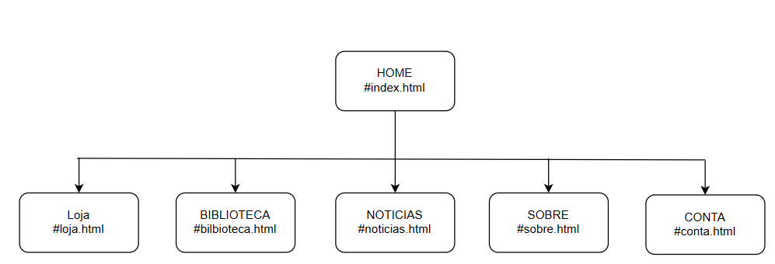
Fig3: Diagrama de estrutura hierárquica e navegação das secções da plataforma

3. Resultado:
Estrutura lógica e padronizada em que o utilizador consegue transitar da Home Page para qualquer secção principal em 1 clique através da barra de navegação global.

2.4 Layout da Home Page
1. Descrição:
O layout da Home Page foi concebido para proporcionar uma experiência imersiva ao utilizador gamer. Na zona superior situa-se o cabeçalho com a logomarca (iconMaueie.png), os links de navegação, a hiperligação da conta e o botão interativo para alternar entre os modos claro e escuro .O corpo principal é dominado por um carrossel dinâmico em destaque, seguido de grelhas responsivas para exposição dos cards de jogos (FC27, Gears 5, Dragon Ball Sparking! ZERO). O rodapé encerra a página com as informações de direitos de autor.

2.5 Diagramação das Páginas
1. Descrição:
A diagramação das páginas da Maueie Store foi projetada para manter uma identidade visual coerente e fluida em todo o site. A estrutura base fundamenta-se na reutilização de componentes globais — como o cabeçalho (<header>) com a barra de navegação principal (.navbar), o alternador de temas (#themeToggle) e o rodapé (<footer>). A distribuição dos conteúdos do catálogo e dos destaques utiliza conceitos modernos de CSS, combinando layout flexível (Flexbox) para componentes de alinhamento linear (menus e barras de botões) e CSS Grid (.catalogo-grid e .cat-grid) para a apresentação organizada dos cartões de jogos e géneros.
2. Evidência:
Esquema de organização visual do CSS aplicável às secções principais:
- Estrutura Global: Definição de temas dinâmicos via atributos no HTML (data-theme="dark") e variáveis CSS globais (var(--accent-blue)).
- Alinhamento do Cabeçalho: Utilização de Flexbox (display: flex; justify-content: space-between; align-items: center;) para distribuir o logótipo, o menu (.nav-links) e o painel da conta/tema (.nav-actions).
- Organização dos Cards: Utilização de grelhas responsivas para manter o dimensionamento uniforme das capas de jogos (.jogo-card e .slide-artwork).

3. Resultado:
Uma interface perfeitamente alinhada, com espaçamentos proporcionais e padronizados, garantindo leitura confortável e navegabilidade adaptável a diferentes resoluções.

2. Evidência:
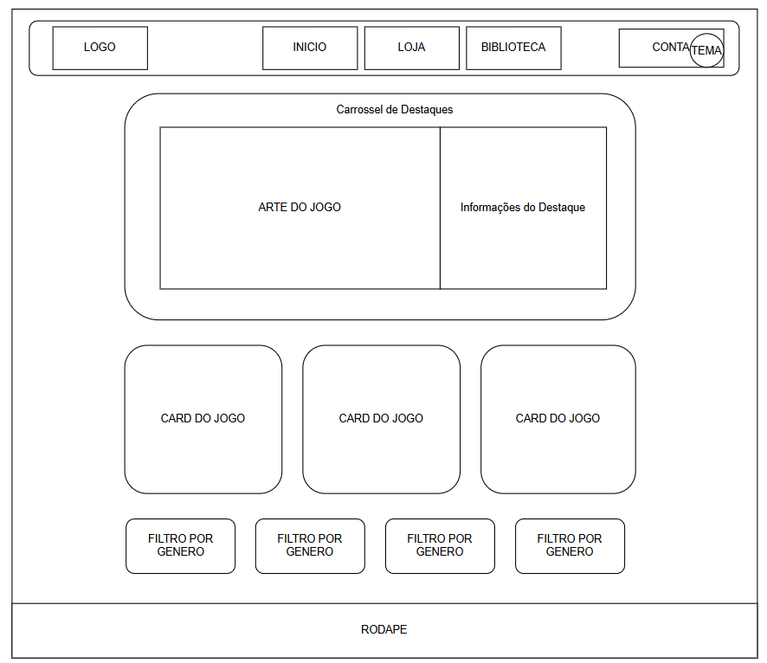
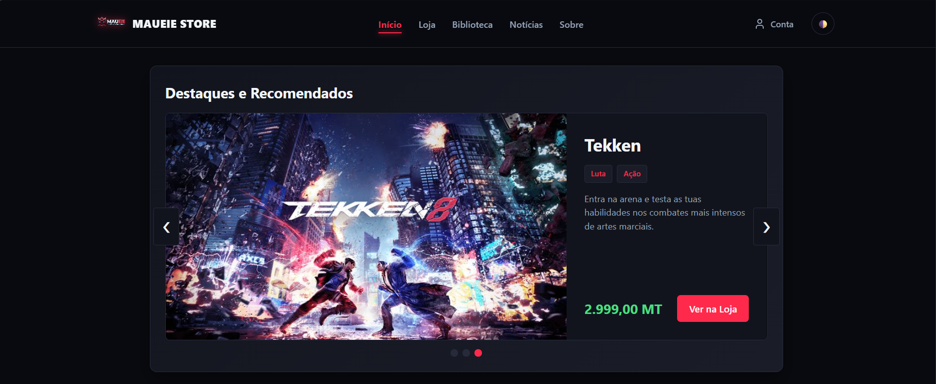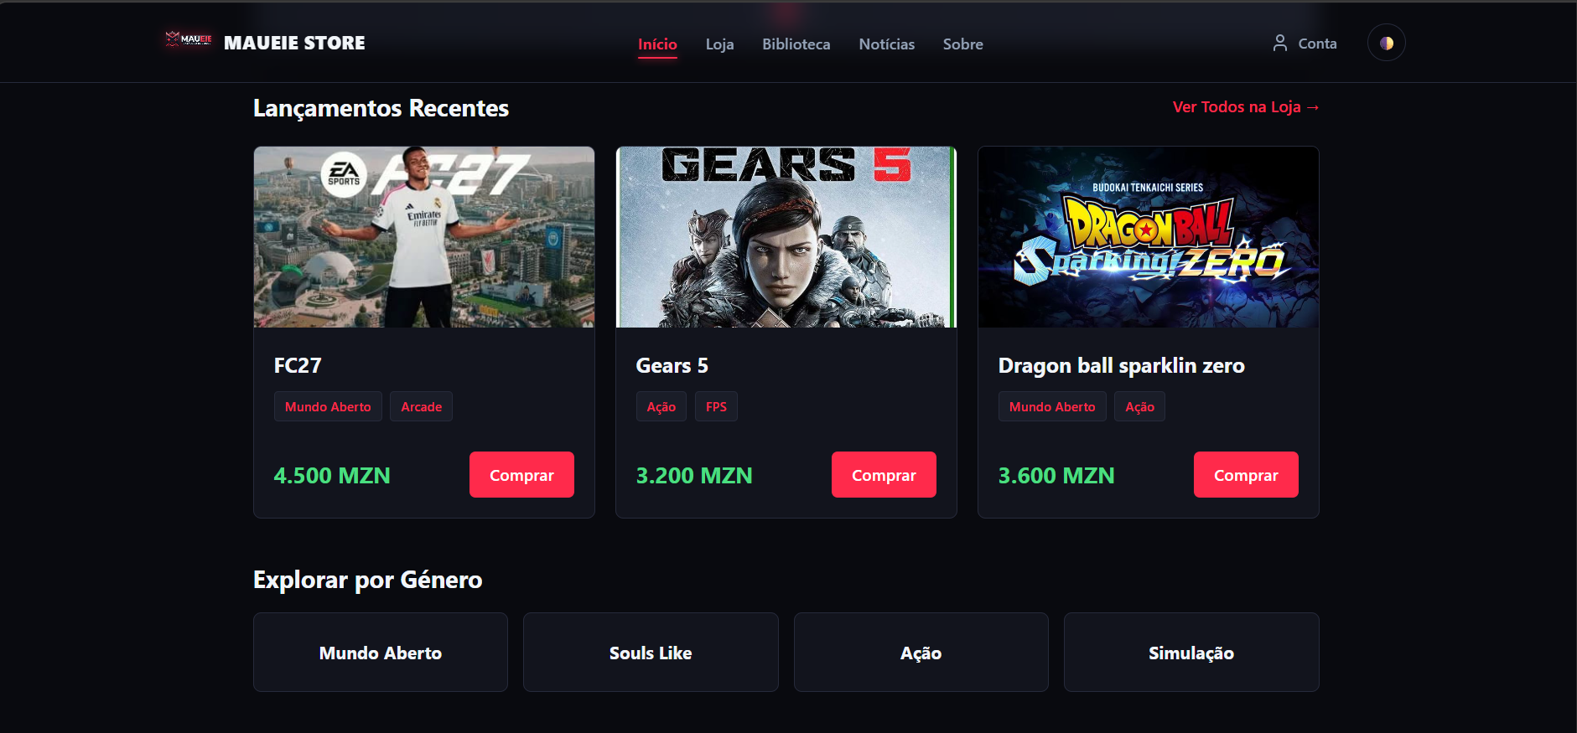
Fig5: Representação do esquema estrutural do Wireframe (layout funcional da Home):

2.6 Desenvolvimento das Páginas em HTML
1. Descrição:
A codificação da página inicial (index.html) foi realizada aplicando padrões semânticos e acessíveis do HTML5. O documento inicia com a especificação do tipo de documento (<!DOCTYPE html>), a linguagem (lang="pt-PT") e as metatags essenciais de viewport e descrição para motores de busca. Foram empregues elementos semânticos estruturais (<header>, <nav>, <main>, <section>, <article>/div.jogo-card e <footer>). Para além disso, foram incorporadas regras de acessibilidade ARIA (role="menubar", role="tablist", aria-roledescription="carrossel") para assegurar o suporte a leitores de ecrã.
2. Evidência:
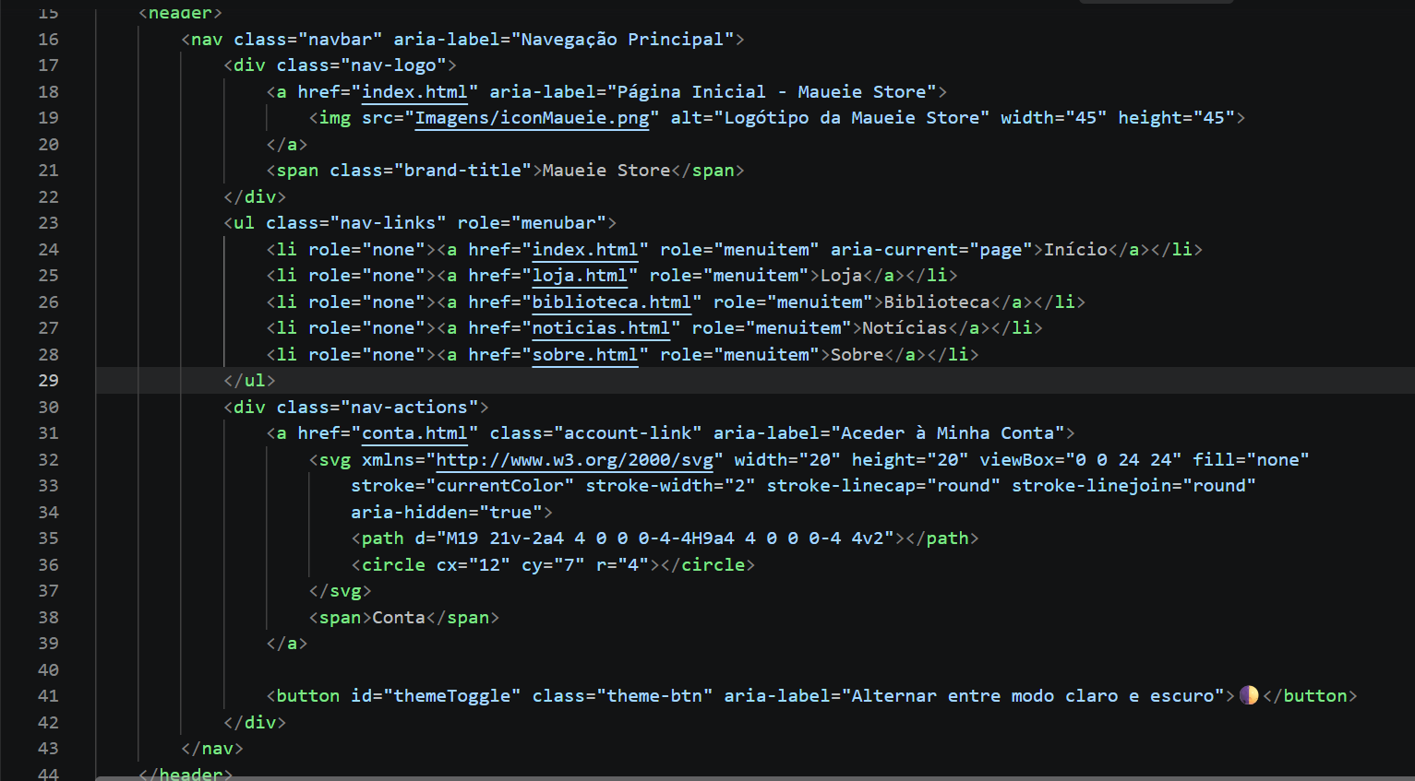Fig.: Trecho do código HTML5 demonstrando a estrutura semântica dos blocos principais da página.
3. Resultado:
Código limpo, estruturado, semântico e otimizado para carregamento diferido de imagens (loading="lazy"), garantindo excelente desempenho de renderização nos navegadores.

2.7 Integração de Imagens, Áudio, Vídeo e Formulários
1. Descrição:
A integração de elementos multimédia foi feita de forma estratégica no catálogo. As imagens das capas dos jogos (Capítulo 2 da DLC.jpg, Nier Automata.jpg, tekken back.jpg) foram otimizadas em termos de dimensão e organizadas dentro da diretoria /Imagens. Na vertente interativa, o botão #themeToggle e o carrossel utilizam atributos de dados e scripts nativos para alternar estados sem necessidade de recarregar a página. Na secção de conta (conta.html) e no suporte da página sobre.html, foram adicionados formulários e atalhos de descargas diretas para documentos de apoio.
2. Evidência:
- Recursos Multimédia: Inserção de arte gráfica dos jogos e ícones SVG integrados diretamente no HTML.
- Formulários e Botões Interativos: Implementação do alternador de tema claro/escuro (data-theme) e carrossel automatizado em JavaScript com temporizador de 6000 milissegundos (setInterval).
3. Resultado:
Uma experiência rica e interativa para o utilizador, combinando suporte multimédia leve e elementos de controlo funcionais.

2.8 Testes e Correcção de Erros
1. Descrição:
A fase de testes e validação da plataforma Maueie Store focou-se em garantir a integridade estrutural do código HTML, a responsividade da interface e o correto funcionamento dos scripts de interatividade. Foram realizados testes de validação W3C para identificar erros de sintaxe no documento index.html, verificações de compatibilidade entre navegadores e inspeções no Chrome DevTools para validar o comportamento do alternador de temas (data-theme) e a rotação automática do carrossel.

2. Evidência:
Tabela de registo de testes executados e correções aplicadas durante o desenvolvimento:
Componente / Funcionalidade | Erro / Falha Identificada | Causa Raiz | Correcção Aplicada
Acessibilidade (Imagens) | Imagens de capas sem descrição alternativa adequada. | Ausência do atributo alt ou valores genéricos no HTML. | Adicionados atributos alt descritivos em todos os cards e imagens do carrossel (alt="Capa de FC27").
Carrossel Interativo | Quebra no temporizador ao clicar manualmente nas setas. | Múltiplas instâncias concorrentes do setInterval. | Implementada a limpeza do temporizador (clearInterval) antes de reiniciar a rotação automática.
Alternador de Tema | Estado do tema (claro/escuro) perdia-se ao recarregar a página. | Ausência de persistência do estado no navegador. | Adicionada a leitura e gravação do tema no localStorage via JavaScript.

3. Resultado:
Um código estável, sem erros de sintaxe semântica ou exceções em consola, garantindo uma navegação fluida, acessível e responsiva para o utilizador final.

2.9 Hospedagem e Publicação
1. Descrição:
A etapa de hospedagem e publicação da Maueie Store consistiu na disponibilização pública da plataforma na web, permitindo o acesso aos utilizadores através de um endereço de domínio funcional. Por se tratar de uma aplicação web estática baseada em HTML5, CSS3 e JavaScript nativo, optou-se pela utilização da plataforma de alojamento GitHub Pages (integração direta com o repositório de código-fonte). Este processo envolveu a configuração dos ficheiros do projeto, otimização de diretórias e verificação das hiperligações relativas de imagens e páginas.

2. Evidência:
Passos e especificações técnicas da implementação em ambiente de produção:
- Estruturação de Ficheiros: Garantia do ficheiro index.html na raiz da diretoria principal para servimento como página de entrada pré-definida pelo servidor HTTP.
- Controlo de Versões: Criação do repositório remoto no GitHub e sincronização do código através da ramificação principal (main).
- Configuração de Servidor: Ativação do GitHub Pages através das definições do repositório (Settings > Pages), apontando a publicação para o ramo main.
- Validação do Domínio: Verificação do certificado de segurança SSL/TLS ativado automaticamente (protocolo HTTPS) para garantir conexões encriptadas e seguras.

3. Resultado:
A plataforma ficou 100% operacional no ambiente de produção, com tempo de resposta otimizado, carregamento seguro sob HTTPS e acessível globalmente a partir de qualquer dispositivo conectado à Internet.

2.10 Apresentação do Projecto
1. Descrição
A etapa de apresentação do projecto consiste no encerramento do ciclo de desenvolvimento da plataforma Maueie Store, demonstrando o produto final em pleno funcionamento no ambiente de produção. A aplicação reúne todas as funcionalidades planeadas: catálogo dinâmico com navegação por categorias, carrossel de destaques imersivo, alternador de temas visuais (claro/escuro), biblioteca do utilizador, secção de notícias e páginas funcionais de suporte e conta de utilizador. O resultado final consolida a transição entre os wireframes concetuais e uma interface web completa, responsiva e otimizada.
2. Evidência
- Endereço do Repositório de Código-Fonte: [https://github.com/AndrelsenMaueie/MaueieStore](https://github.com/AndrelsenMaueie/MaueieStore)
- Endereço do Site Publicado (GitHub Pages): [https://andrelsenmaueie.github.io/MaueieStore/](https://andrelsenmaueie.github.io/MaueieStore/)
3.Resultado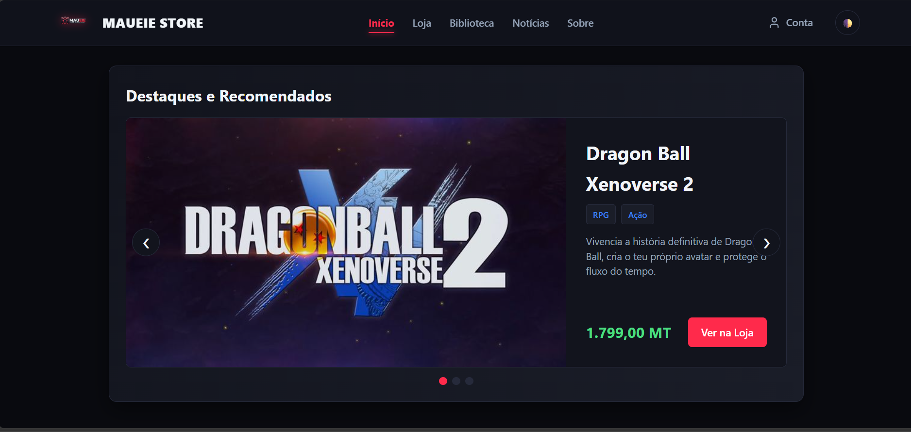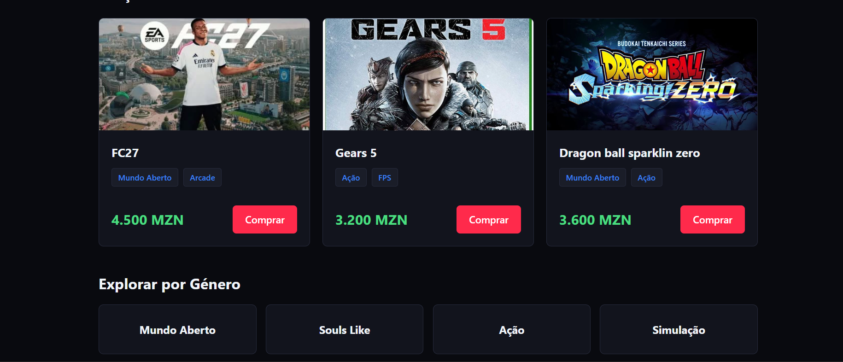

3. CONCLUSÃO
O desenvolvimento do projecto Maueie Store permitiu consolidar de forma prática e integrada as competências técnicas lecionadas ao longo do módulo de Desenvolvimento de Páginas Web em HTML (DPWHTML). A necessidade identificada de criar um ecossistema digital próprio para a distribuição e gestão de videojogos serviu como base para a construção de uma solução estática moderna, intuitiva e totalmente focada na experiência do utilizador.
A implementação do projecto cobriu todas as fases essenciais do ciclo de vida de desenvolvimento web. A aplicação do HTML5 semântico garantiu uma estrutura sólida e acessível (com suporte a diretivas WAI-ARIA), enquanto a utilização do CSS3 (através de variáveis globais, Flexbox e CSS Grid) assegurou um layout totalmente responsivo e adaptável a diferentes resoluções. A adição de JavaScript nativo permitiu implementar dinamismo sem comprometer a performance, viabilizando o carrossel automatizado, os filtros de consulta e a persistência do tema visual via localStorage.
Ademais, a submissão do código a testes de validação, a otimização no carregamento de recursos multimédia e o processo de publicação no GitHub Pages demonstraram a importância da disciplina técnica na entrega de um produto pronto para produção. Deste modo, o projecto cumpre com rigor os seus objetivos pedagógicos e funcionais, estabelecendo uma base sólida para futuras expansões e evoluções na plataforma.

